

**Belgique-Belgïe**

**P.P. – P.B.**

**6880 Bertrix**

**BC10543**



Revue trimestrielle du Cyclo Club Bertrix

N° 200 – Avril -Mai -Juin 2022

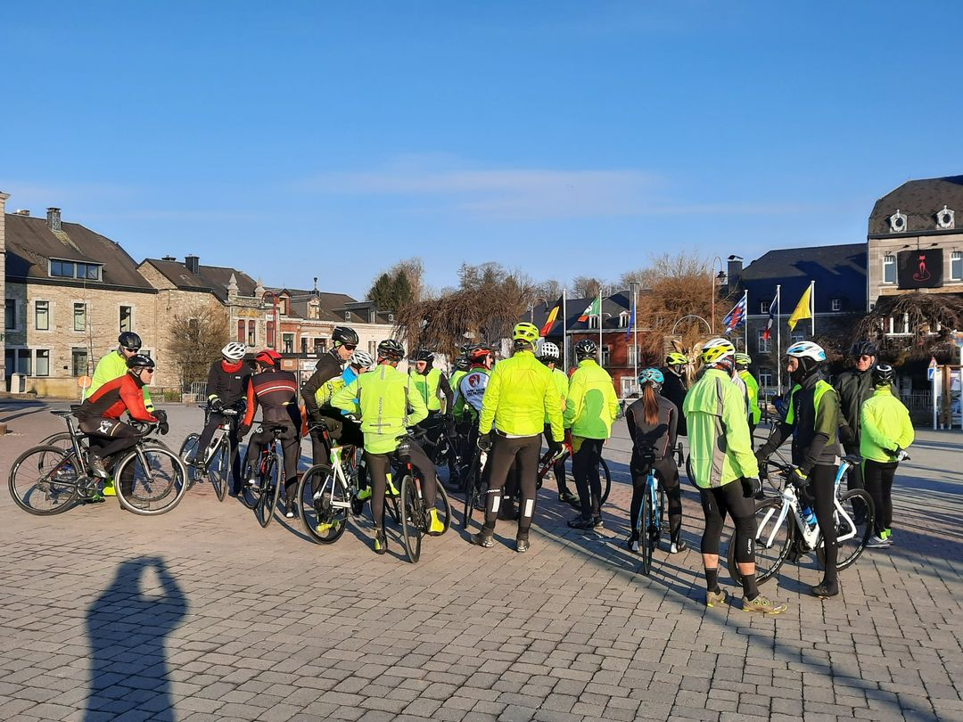

Bureau de Dépôt : 6880-Bertrix - Numéro d’Agréation : P 50 11 50

Editeur Responsable : Bastin Pascal, 19 rue de Bohémont 6880 Bertrix.

2 .

N° 200 ***Sommaire***

3- Editorial (P. Bastin)

4- N°200 (G. Hazée)

5- Echos des familles (D. Van Nieuwenhuyze)

6 -Découverte (P.Bastin)

7 -Anniversaires (P. Cornet)

8-9 Voyage du Club (C.Lahure)

10- Sortie du Club (P.Bastin)

11-15 Parcours du Dimanche (P.Delhez)

17- La minute technique (P.Bastin)

18- On parle de nous (Article proposé par Serge)

19-20- Hommage à Marc De Mesmaeker (G.Hazée)

21 -De la Maljoyeuse à l’Arboretum

Notre photo de couverture :

Reprise de la saison sous le soleil.

CYCLO CLUB BERTRIX asbl - Rue des Fanges, 26 - 6880-Bertrix -

 061 41 19 79 – pcfbve19@gmail.com

Compte : BE93 7320 2226 3167 (BIC : CREGBEBB) - Site : cycloclubbertrix

**Editorial**

Ce sont toujours les mêmes que l’on voit aux réunions,

qui écrivent des articles, qui organisent des événements et qui y participent.

En conséquence, ce sont toujours les mêmes choses qui reviennent.

Difficile sans autre avis, de savoir ce qui intéresse les autres membres du club.

Le club est ouvert à toutes nouvelles propositions,

à tout qui veut consacrer quelques heures par an à aider une organisation,

à tout qui veut écrire un article de notre revue,

à tout qui veut réaliser un parcours, une activité,….

Plusieurs membres du club qui participaient ces dernières années à la vie du club

souhaitent se retirer, c’est le moment de relancer une dynamique au club.

On en parle en roulant, ou [bureaubp@outlook.com](mailto:bureaubp@outlook.com).

Le club a un compte (privé) facebook.

Bastin Pascal

Attention : Changement

Suite à l’organisation des 24 heures de Volley

La réunion prévue le 06 mai est avancée au **29 avril**

Même endroit, même heure.

***Page 3***

***PETITE HISTOIRE DU « BAUDET... RAILLEUR »***

***L...***

Notre couverture, pour peu que vous soyez observateurs, vous l’aura appris ou confirmé : ce numéro de votre revue préférée porte le numéro **200 !** Un anniversaire ? Pas exactement...

C’est en mars 1979 que paraît le premier « Bulletin d’informations » du Cyclo Club Bertrix ; pour les responsables de l’époque, essentiellement Joseph HUBERT et Georges LORAND, il s’agit de communiquer aux membres du club les informations (surtout pratiques) les concernant.

En fait, c’est une ou plusieurs feuilles, selon les circonstances, tapées à la machine puis reproduites et agrafées ; la première, sorte de « couverture » est de couleur orange et porte l’identification du club... et l’affranchissement (1 FB !). Onze numéros (mais non numérotés !) seront ainsi publiés.

Trois ans plus tard, notre « Bulletin » a perdu de sa relative régularité et de sa consistance : il semblerait que l’enthousiasme de ses premiers rédacteurs se soit quelque peu refroidi... C’est Gérard HAZEE, votre serviteur, entré au comité du club, qui se propose pour la reprise : personne d’autre ne se manifestant, il ne faut pas longtemps pour que je me mette au travail. Dans un premier temps, définir un calendrier en fonction de nos activités et donc concentré sur la belle saison ; afin de bénéficier du tarif des « Ecrits Périodiques », il y aura cinq numéros sur l’année mais d’abord inégalement répartis. C’est assez bien plus tard que « La Poste » se fera plus exigeante et que nous devrons choisir une périodicité trimestrielle avec un numéro « spécial » sur l’année que nous consacrerons à nos chères « Boucles de la Semois ».

Je démarre la numérotation et fais imprimer « la revue » à l’école où je travaille, à Libramont où elle est aussi assemblée et agrafée ; en 1984, le numéro 13 d’avril s’appelle pour la première fois « LE BAUDET... RAILLEUR » : c’est Guy CORNET, grand cyclotouriste devant l’Eternel, qui nous a trouvé cette petite perle de titre. Trois mois plus tard, j‘inaugure sous le titre « Rencontres » les premières interviews de membres du club ; les premiers seront Joseph HUBERT et André MAISSIN... Mais tous les autres suivront !

Le numéro 21 de janvier 86 contient les premières photos : elles sont évidemment en noir et blanc et leur qualité paraît maintenant franchement mauvaise ; mais bon, à l’époque, on était déjà heureux et presque fiers... En 87, notre « BR » continue à s’étoffer et dépasse régulièrement les 20 pages ; c’est vrai qu’il y a des choses à raconter : c’est l’année de notre Paris-Brest-Paris... et en novembre, on compte 40 pages ! Double innovation dans le numéro suivant : la couverture avant est toujours orange mais plus épaisse tandis qu’à l’arrière, plus épaisse également, elle change de couleur selon la saison...

En avril 92, les quarante pages sont devenues la norme mais c’est aussi l’apparition d’un dépliant « Spécial Boucles » dû à Daniel COMBLIN. Un an plus tard, c’est la couleur qui apparaît mais cela concerne uniquement la couverture pour une question de budget ; c’est d’ailleurs la même raison qui nous amènera à nous limiter à une trentaine de pages pour quelques années ; par contre, la couverture en couleur nous reviendra de temps en temps.

Le numéro 101 de janvier 2002 marque une modification de notre périodicité ; en fait, c’est La Poste qui se fait plus sévère dans le respect de sa réglementation et notre « Baudet » devient donc bel et bien un périodique trimestriel ; par ailleurs, la qualité des photos a réellement progressé et comme notre budget progresse lui aussi, le BR se fait plus volumineux... il prend même de l’embonpoint et va jusqu’à dépasser les cinquante pages à l’occasion...

Mais voici enfin la couleur ! C’est une proposition (et un cadeau au club...) de Bernard CHAMPION qui nous permet ce luxe et cette qualité dans le numéro 165 d’octobre 2014... Hélas, c’est aussi pour annoncer le décès de notre ancien président Eric LEBRUN. Ainsi va la vie...

Tout de même, le BR a trouvé sa vitesse de croisière... pourvu que nos membres n’oublient pas de lui apporter régulièrement... son picotin... Longue vie à toi, cher vieux Baudet... Railleur !

Gérard HAZEE

***Page 4***

***Echos des familles***

Début février, Marc De Mesmaeker est décédé à l'âge de 91 ans. Il habitait Genval.

Marc a été Président de la FBC devenue FFBC. Nous vous invitons à la lecture de l’article de Gérard.

Le 12 février, Yvonne PIROTTE, la maman de Patrick BAISIR est décédée à l'âge de 98 ans.

Nous présentons à Patrick ainsi qu'à sa famille nos plus sincères condoléances.

Le 12 janvier, Guy BIZON a fait une mauvaise chute en VTT sur une plaque de verglas.

Conclusion : douleurs diverses aux adducteurs, à  l'épaule...

Et casque hors service.

Lors de la randonnée dominicale du 13 mars, nous avons eu écho de 3 chutes.

Nous roulions sur le parcours de la longue distance et nous avons rattrapé les "z avions", qui étaient à l'arrêt pensant que l'un d'eux avait crevé un pneu. S'ils avaient roulé, nous ne les aurions jamais dépassés, cela va de soi!

Claude GILLET et Noël NICOLAS se sont touchés et sont tombés.

Noël a la clavicule cassée à 3 places, résultat, il a subi une opération. Tandis que Claude a des côtes froissées, de gros hématomes aux jambes et on lui a remis l'épaule. Son casque est fendu en deux.

Un peu plus loin dans notre groupe, c'est Marc BODSON qui a chuté. Il a touché la roue arrière de Dominique GERARD.

Il a eu les bouts des doigts râpés, mal à une jambe et sa tête a touché le sol. Marc, la prochaine fois, mets des gants d'hiver. ( Ah oui, c'est vrai, tu as toujours trop chaud!). Heureusement qu'il avait son casque. Sans celui-ci, cela aurait été bien plus grave.

Dans tous les cas, tous avaient leur casque et heureusement.

On ne dira jamais assez que le casque est plus que nécessaire.

Nous souhaitons à Guy, Claude, Noël et Marc un très bon rétablissement.



N’oublions Pascal Daiche toujours en convalescence suite à ses vacances au ski.

Dominique**. Page 5**

***Découverte***

**Saragosse,** cette ville d’Espagne pourrait donner la leçon d’équipement en pistes cyclables à toutes nos villes belges. Il y a en a partout. Très facile pour se déplacer, surtout que même si on aperçoit au loin les Pyrénées, la ville est ultra plate (je ne devrais peut-être pas dire ça, je vais donner des idées de déménagement à certains membres du club).

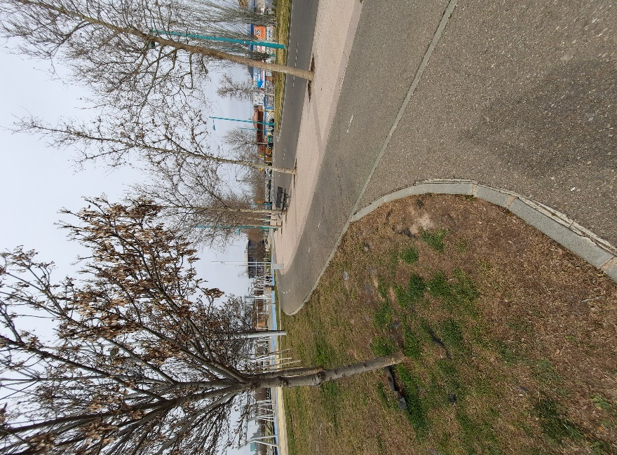

J’ai vu plusieurs cyclistes rouler avec des Cervélo, normal avec un nom comme ça cela doit être une production locale ai-je pensé. Pas du tout, renseignement pris c’est canadien.

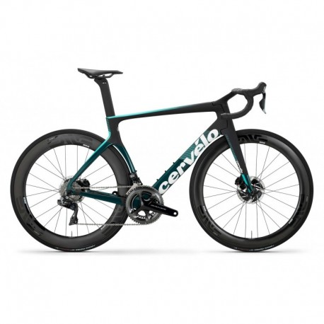

CERVELO Cycles est un producteur [canadien](https://fr.wikipedia.org/wiki/Canada) de [cadres de bicyclette](https://fr.wikipedia.org/wiki/Cadre_(v%C3%A9lo))

fondé en [1995](https://fr.wikipedia.org/wiki/1995) à [Toronto](https://fr.wikipedia.org/wiki/Toronto) par Phil White et Gérard Vroomen.

**Page 6**

Ils fêteront leur ***anniversaire*** ce trimestre

***Avril***

07 Josée Leclerc

07 Jean Servais

11 Willy Croix

13 Julien Villance

14 Christian Léonet

16 Marie-Anne Farinelle

16 Eric Fretz

24 Guy Heirman



***Mai***

05 Jacques Gouverneur

05 Guy Willemet

12 Claude Gillet

15 René Foulon

17 Sophie Villance

23 Pascal Daiche

25 Marie-Anne Moyen

31 José Henrion

***Juin***

03 Claudine Uyttersprot

09 Jean-Marie Braconnier

10 Guy Bizon

10 Guy Picard

10 Fernand Verdoot

11 Isabelle François

11 Josette Lutz

19 Olivier Van Kerckoven

21 Michel Veriter

24 Nelly Sensique

Merci de me communiquer les éventuelles erreurs ou omissions.

Pierre Cornet [pcfbve19@gmail.com](mailto:pcfbve19@gmail.com) ***Page 7***

***Voyage du Club***

On peut dire que vous avez réservé un très bon accueil à notre voyage en Vosges Alsace. Au nom du club, je vous en remercie.

Croisons les doigts dans l’espoir que la situation actuelle se stabilise.

J’ai des bonnes et une moins bonne nouvelles.

Si nous commencions par la moins bonne.

C'est-à-dire, que l’hôtel prévu n’est plus libre à cette époque de l’année, (septembre)

Il sera remplacé par l’hôtel « Perles des Vosges à Muhlbach sur Munster » (ne sentez-vous pas déjà l’odeur ?)

Les bonnes nouvelles sont :

1 Que nous avons un hôtel de rechange un peu moins cher, pas beaucoup, mais c’est toujours cela.

2 Que l’hôtel en question, a remis toutes ses chambres à neuf et qu’en ce moment même, l’hôtel est en train de construire une piscine. (Pour ceux et celles que cela intéresse).

3Que l’hôtel est situé à l’orée d’un bois et qu’il est possible d’y aller marcher pendant les temps libres. (A voir sur place).

4 Etant donné que l’hôtel est situé un peu plus loin que les parcours visites et vignes, nous aurons le bus pour nous y conduire ou pour rentrer.

5 Pour les cyclistes confirmés, nous ne serons pas loin du Valtin, du Honeck, et de la Schluss..

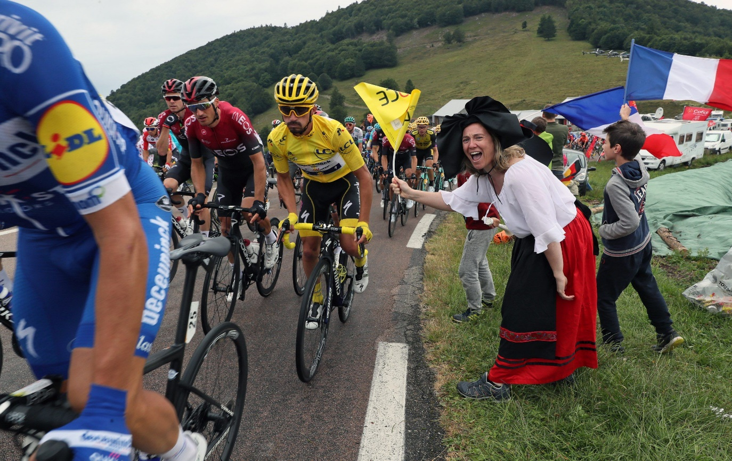

Image du Tour de France 2019 en Alsace

Pour les prix : A l’heure actuelle :

A partir de 30 personnes, le prix par personne est de 272 euros

A partir de 25 personnes le prix par personne est de 289 euros

Un acompte de 100 euros par personne est demandé pour le 1 mai au plus tard.

**Page 8**

Le solde serait à payer pour le premier juillet, montant à préciser après le premier acompte, puisqu’il varie selon le nombre de participants.

Tout paiement doit se faire sur le compte du club, BE93 7320 2226 3167

En indiquant les noms et le nombre de personnes.

Exemple : Lahure C 1 pers

Pour tous renseignements complémentaires Lahure Colette 0486 31 11 36

Les participants recevront tous les renseignements par mail ou autres en temps voulu.

En vous remerciant de votre réceptivité, et dans l’attente de vous revoir bientôt sur nos routes

Lahure Colette

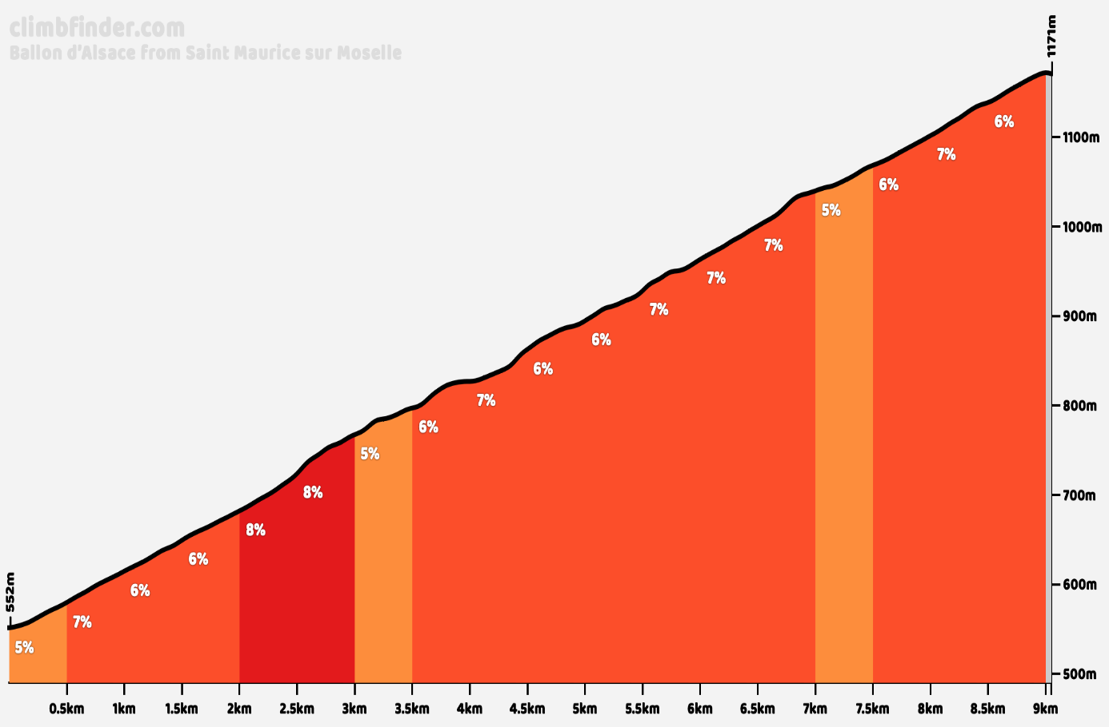

Rassurez-vous aucune obligation de monter ça, … mais s’il y en a qui veulent, ils peuvent.

**Page 9**

***Sortie du Club à Bellefontaine***



C’est donc le 13 mars que deux membres du Cyclo Club Bertrix ont pris la route pour Bellefontaine (Yves et moi-même). Juste après le départ, nous avons dépassé notre vice-présidente Colette, il faut dire le premier 1/3 des 76 kms programmés par les organiseurs a été avalé en 45 minutes.

Le deuxième 1/3 relativement aussi plat que le premier a pris un peu plus de temps, en cause

un fléchage pas toujours bien visible et souvent mal placé, nous obligeant soit à revenir sur nos pas

(plutôt sur nos roues, je ne sais pas si l’expression existe), soit à freiner sèchement.

La dernière partie présentait un dénivelé beaucoup plus conséquent, avec quelques montées présentant des pourcentages de 14 – 15 %, rajoutons un petit vent glacé ¾ face et on comprend tout de suite que ce n’était plus la même chose qu’au départ.

Heureusement, tout comme Primoz Roglic dans la dernière étape de Paris-Nice a pu compter sur Wout Van Aert, j’ai pu compter sur Yves pour me traîner jusqu’à l’arrivée.

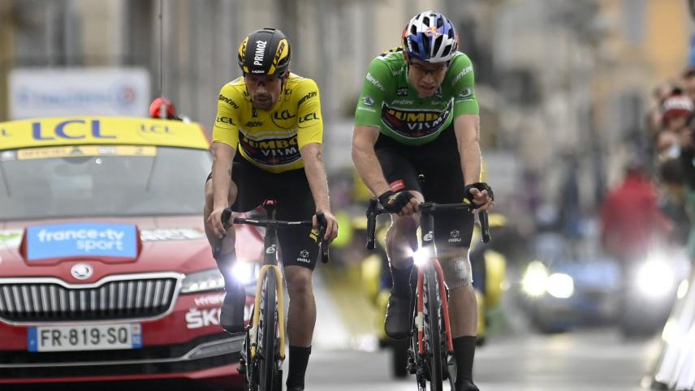

Bastin Pascal

**Page 10**

***ITINERAIRES DOMINICAUX***

Nous vous rappelons que les départs se font à 8h30 et à 14h00 précises. Rendez-vous Place des Trois Fers à **8h15 et 13h45**. Merci de vous inscrire spontanément auprès de Dominique Van Nieuwenhuyze ou de son remplaçant ! Certains de nos parcours L comportent une variante facultative à l’usage de ceux qui souhaiteraient rouler un peu plus ; ces petits suppléments consistent toujours en une boucle venant se greffer sur le parcours L ; dans les itinéraires ci-dessous, vous la trouverez notée en gras. Lorsqu’une localité est inscrite en italique souligné sur fond gris, elle ne fait pas partie de l’allongement et vaut uniquement pour la longue distance initiale. Pour des suggestions ou des améliorations de circuits, vous pouvez les communiquer à Philippe DEHEZ ([dpphil@live.be](mailto:dpphil@live.be))

**03Avril 22 67**

***C.D. (32 km)*** Bertrix – Orgeo (5) – Gribomont – Saint-Médard (8) – Les Fourches – Herbeumont (19) –

Mortehan (23) – Les Munos – Bertrix

***M.D. (60 km)*** Bertrix – Saint-Médard (8) – Les Foulouses (13) – Notre-Dame (16) – Chiny (20) –

Lacuisine – Florenville (26) - Barrière de Chassepierre (30) - Les Quatre Arbres –

Lambermont – Muno (37) - Le Chevalet (45) – Herbeumont (49) – Mortehan (53) – Les

Munos – Bertrix

***L.D. (73 km)*** ***XLD*** **(87)**

Bertrix – Saint-Médard (8) – Les Foulouses (13) – Notre- Dame (16) – Chiny (20) –

Lacuisine – Florenville (26) – Tremblois – Les Deux-Villes (35) Carignan (40) – Pure –

**↓400m➔ Euilly (44) – Tetaigne (48) – Brevilly (50) - Pouru St**

**Rémy (51)➔ – Escombres (55)** – Messincourt - Messempré – Muno (50-**64**) –

Le Chevalet – Herbeumont (62-**75**) – Mortehan (66-**80**) – Les Munos – Bertrix.

**10 Avril 22 7**

***C.D. (28 km)*** Bertrix - Fays-les-Veneurs (7) – Launoy (10) – Paliseul-Gare (12) – Merny (14) –

Paliseul (17) – Bertrix. (375m)

***M.D. (44 km)*** Bertrix –Fays-les-Veneurs (7) – Launoy (10) – Paliseul-Gare (12) Carlsbourg (27)

Poteau de Vivy (17) – Vers N95 (21) – Graide Station (26) – Naomé (30) – Merny –

Paliseul (35) – Bertrix

***L.D. (76 km)*** ***XLD*** ***(86)***

Bertrix -  **Ochamps (9)** – **Jehonville (15) Offagne** **(**7-**18)** - Fays-les-

Veneurs. (10– **20**) –Launoy (12-**22**) – Paliseul-Gare (14-**24**) – Carlsbourg (17-**27**) – Poteau de Vivy (19-**29**) – Baillamont (23-**33**) – Monceau (27-**37**) – Bellefontaine (29-**40**) –

Houdremont (34-**44**) – Louette-St-Pierre (38-**47**) – Gedinne (39-**49**) Gribelle (43-**53**) – Haut-Fays (46-**56**) – Gembes (50-**60**) – Graide (56-**66**)- Naomé (60-**70**) – Merny (63–**72**) – Paliseul (65-**75**)- Bertrix (76-**86**).

**17 Avril 22 86**

***C.D. (27 km)*** Bertrix –Assenois (5) – Offagne (8) – Fays-les-Veneurs (11) – La Cornette (17) – Auby

20) – Bertrix (27).

***M.D. (49 km)*** Bertrix – Ochamps – Jéhonville - Offagne (18) – Fays-les-Veneurs (21) – La Cornette

(27) – Les Hayons (30) – Dohan (34) – Mortehan (42) – Les Munos – Bertrix (49)

***L.D. (68 km)*** ***XLD(80)***

Bertrix – Assenois (5) – Sart (9) - Paliseul (14) – Menuchenet (20) – Mogimont (21)

– Ucimont (24) – Sensenruth (28) – Noirefontaine (30) – Bouillon (35) – **Corbion**

**(42) – Ferme des Mouches (47) - Le Beaubru (51)** – Les 4 Chemins (45**-56**) – Dohan (49**-61**) – Mortehan (58**-70**) – Pont de la Blanche (63**-75**) - Les Maugires – Bertrix (80). **Dén …. – 1090**

**24 Avril 22 43**

***C.D. (31 km)*** Bertrix – Biourge (6) – Rossart (7) – Grandvoir (10) – Fineuse – Tournay (12) –

Neufchâteau (15 – dir. Florenville puis à dr. vers) – Warmifontaine (19) – Petitvoir (21) –

Biourge (24) – Orgeo (26) – Bertrix (31)

***M.D. (59 km)*** Bertrix – Biourge – Petitvoir (9) – Neufchâteau (14) – Hamipré (15) – Assenois (19) –

Les Fossés (22) – Léglise (27) – Wittimont – Ebly village (33) – Mon Idée (38) –

Longlier (42) – Neufchâteau (45) – Petitvoir (50) – Biourge (53) – Bertrix (59)

***L.D. (78) km)*** **XLD (88)**

Bertrix – Biourge – Petitvoir (9) – Neufchâteau (14) – Hamipré (15) – Assenois (19)

- Les Fossés (24) Léglise (30  **– Mellier (33) – Thibesart (36)** – Behême (29-**40**) – Louftémont (31- **42**) – Fauvillers (40-**51**) – Witry (44-**54**) – Traimont (46) -**56**) - Chêne village (49-**59**) – Ebly (50-**60**) – Mon Idée (55-**65**) – Longlier (59-**70**) – Semel (63-**73**) – Tournay (66-76) –Grandvoir (67-77) - Rossart (70-**80**) – Biourge (72-**82**) – Bertrix (78-**88**).

**01 Mai 22 22**

***C.D. (32 km)*** Bertrix – Blanche Oreille – Acremont – Jehonville (9) – Anloy (14) – Scierie (16 ) –

Glaireuse 18 – Bif. (21)– Ochamps (25) – Bertrix. (347m)

***M.D. (53 km)*** Bertrix – Ochamps (8) – Libin (15) – Hatrival (23) – Bras haut (26) – Bras bas (28)

– Séviscourt (30) – Libramont (36) – Recogne (38) – Ochamps – Bertrix

***L.D. (77 km* ) XLD(87)**

Bertrix – Jehonville (8) – Anloy (14) – Villance (17) – Libin (20) – Smuid (24) – Mirwart (31) – Près Awenne (34) – Saint-Hubert (41) – Vesqueville (45) **Bonnerue (52)🡆**

**Vers Morhet➔ –Remagne (57**) - Moircy (51-**62**) – Freux (52-**62**)- Séviscourt (56-**66**) – Libramont (61-**71**) – Recogne (63-**73**) – Ochamps (68-**78**) – Bertrix

**08 Mai 22 52**

***C.D. (32 km)*** Bertrix – Orgeo – Biourge (7) – Gribomont  – vers Waillimont 🡆 Saint-Médard

(12) – La Plite – Herbeumont (22-arrêt) – Mortehan (25) – Bertrix. (351m)

***M.D. (54 km)*** Bertrix – Orgeo (5) – Saint-Médard (9) – Notre-Dame (16) – Moyen (23) – Izel (25)

– Florenville (30) – Laiche – Chassepierre (34) – Sainte-Cécile (38) – Herbeumont (45) –

Mortehan (48) – Bertrix. (541m)

***L.D (78 km)*** ***XLD*** (***87)***

Bertrix – Orgeo – Saint-Médard (9) – Notre-Dame (16) – Suxy (19) – Les Bulles

– Jamoigne (28) **-** Valansart (29) – **Gérouville (39)** – Orval (37-**46**) **–** Florenville

(46-**55**) –Lacuisine - Laiche – Chassepierre (54-**62**) – Sainte-Cécile (57-**65**) – Herbeumont (64-**81**) – Les Ardoisières (72-**81**) – Bertrix. (772m**-890m**)

**15 Mai 22 96**

***C.D. (27 km)*** Bertrix – Offagne (8) – Fays-les-Veneurs (11) – La Cornette (17) – Auby (19,5) –Bertrix

***M.D. (63 km)*** Bertrix – Offagne (8) – Fays-les-Veneurs (11) – Nollevaux (14) – Plainevaux (16) –

Almache (17) – Menuchenet (18) – Mogimont (19,5) – Rochehaut (27) – Corbion (35) – Bouillon (42) –Le Christ – Chapelle de Buhan (46) – Noirefontaine (48) – Les Hayons (52,5) –Le Maka – Auby (55,5) – Bertrix (63). ***(Mogimont-Curfô-Les Hayons-Auby ramène le parcours à 46km)***

***L.D. (72 km)*** **XLD (81)**

Bertrix – Offagne (8) – Fays-les-Veneurs (11) – Nollevaux (14) – Plainevaux (16) –

Almache (17) – Paliseul Gare (20) – **Opont (25) – Naomé (28)** –Carlsbourg (23

**– 32**) – Vivy (28 - **37**) – Rochehaut (32 – **41**) – Corbion (40,5 **– 49**) – Vieille route de Sedan – Bifurcation (44 -**53**) – (vers Ferme des Mouches puis descendre vers) – Beaubru (48 – **57)** – Les 4 Chemins (54 - **63)** – Dohan (59 **– 67**) – Les Hayons (62 **– 71**) – Le Maka – Auby (65 -**74**) - Bertrix (72 **– 81**)

**22 Mai 22 35**

***C.D. (33 km)*** Bertrix – Ochamps (8 – dir.Recogne) – Neuvillers (15) – Grandvoir (22) – Rossart (25) –

Biourge (26) – Orgeo (28) – Bertrix (33).

***M.D. (52 km)*** Bertrix – Ochamps (8) – Recogne – Libramont (16) – Séviscourt (21) – Ourt (25) –

Sberchamps (29) – Lamouline (31) – Verlaine (32) – Tournay (35) – Grandvoir (37) –

Petitvoir (39) – Nevraumont (43) – Gribomont (45) – Orgeo (47) – Bertrix (52)

***L.D. (73 km) XLD*** **(86)**

Bertrix – Ochamps (8) – Recogne – Libramont (16) – Séviscourt (21) – Freux – Moircy

(27) – **Amberloup - Tillet - Beau Plateau** – Remagne (28-**41**) – Nimbermont

Rondu - La Neuville (34-**47**) – Wideumont – Bercheux (39**- 52**) – Molinfaing (42**-55**) –

Tronquoy (47-**60**) – Longlier (51**-64) -** Semel – Tournay (60-**73**) – Grandvoir (58**-81**) –

Petitvoir (60**-73**) – Nevraumont (64**-77**) **-** Gribomont (65**-78**) – Orgeo (68**-81**) – Bertrix .

**29 Mai 22 78**

***C.D. (32 km)*** Bertrix – Direction Auby – Cugnon – Mortehan (10) – Herbeumont (14) – La Plite –

Gribomont (25) – Orgeo (27) – Bertrix (32) [340m]

***M.D. (49 km)*** Bertrix – Direction Auby – Pont de la Scierie – Mortehan (9) – Herbeumont (13) – Le

Chevalet (17) – Saint-Cécile (20 – Gd-rte dir. Florenville) –– Barrière de Chassepierre (23) – Chassepierre – Ste-Cécile (27) – Terrain de football – Les Minières – Mortehan (38) – Cugnon – Près Auby – Bertrix (48).

***L.D. (74 km)*** ***XLC (88)***

Bertrix – Direction Auby – Pont de la Scierie – Mortehan (10) – St-Médard (19) –

Les Foulouses (24) – Notre-Dame (27) – Chiny (31) – Florenville (37) – La Concille (38)

– Barrière de Chassepierre (41) – Quatre Arbres (43) – Lambermont (46) – Muno (48) – Watrinsart (51) – Fontenoille (53) – Sainte-Cécile (55) – terrain de football – Les Minières (60) **–➔ Les Quatre Chemin (66) ➔ Dohan (71)** Mortehan (63–**78**) – Cugnon – Près Auby – Bertrix (74–**88**).

**05 Juin 22 15**

***C.D. (30 km)*** Bertrix – Assenois (5) – Jehonville (8) – Sart (9) – Framont (11) – Paliseul (12) –

Paliseul Gare (14) – Launoy (16) – Fays-les-Veneurs (19) – Offagne (22) – Assenois

(25) – Bertrix (30)

***M.D. (55 km)*** Bertrix – Assenois (5) – Jehonville (8) – Sart (9) – Maissin (15) – Lesse (19) – Redu (21)

– Sèchery (23) – Daverdisse (26,5) – Porcheresse (32,5) – Our (36) – Opont (40) –

Paliseul (44) – Offagne (47) – Bertrix (55).

***L.D. (77 km)*** ***XLD (88)***

Bertrix – Assenois (5) – Jehonville (8) – Sart (9) – Maissin (15) – Barrière de Transinne

(21) – Ry des Glands – Neupont – Halma (33) – Wellin (35) –➔**Genimont (42)**

**Laveaux St Anne (43) – Froid-Lieu** – *Lomprez (37) – Barzin*(38) – Sohier

(39-**48**) – Fays Famenne (44–**52**) – Bif. Gd-route (45–**53** ➔) – Bif. (47 – **54** –)

Gembes (51–**59**) – Porcheresse (59–**67**) – Our (61–**69**) – Opont (62–**70**) – Paliseul (66–

74 – Offagne (69–**77**) – Bertrix (77–**88**).

**12 Juin 22 45**

***C.D. (32 km****)* Bertrix – Orgeo (5) – Biourge (6) – Rossart (7) – Grandvoir (10) – Tournay (12)

Neufchâteau (15 dir. Florenville puis ➔ après 1,5km) – Warmifontaine (19) –

Petitvoir (21) – Nevraumont (24) – Biourge – Orgeo (27) – Bertrix (32).

***M.D. (47 km)***Bertrix – Orgeo (5) – Gribomont (7) – Saint-Médard (8) – Martilly (11) – Straimont

(14 - dir. Neufchâteau) – Montplainchamps (19) – Nolinfaing (21) – Le Sart (23 –

dir. Neufchâteau) – Cousteumont (26) – Offaing (28) – Hamipré (30) – Neufchâteau

(32) – Petitvoir (36) – Biourge (40) – Bertrix (47)

***L.D. (72 km)*** ***XLD*** **(86)**

Bertrix – Orgeo (5) – Gribomont (7) – Saint-Médard (8) – Martilly (11) – Straimont (14 -

dir. Neufchâteau) – Montplainchamps (19) – Nolinfaing (21) – Le Sart (23 – dir.

Neufchâteau) – Cousteumont (26) – Offaing (28) – Mon Idée (30) – Namoussart (32) –

Wittimont (36) – Ebly (42) – Chêne (43) - **Traimont 46) Witry (47) –Volaiville (48) Winville (50) Sûre – (55)** – Lescheret (45**-59**) –Juseret (46**-61)** – Molinfaing (51-**65)** – Longlier (54-**68**) – Neufchâteau (57**-71**) – Petitvoir (61**-75**) – Biourge (65-**79**) – Bertrix (72-**86).**

**19 Juin 22 75**

***C.D. (32 km)***Bertrix – Mortehan (7) – Herbeumont (11) – Le Chevalet (15) – vers Muno (17) –

Jonction Route Herbeumont - Les Minières – Mortehan (24) – Les Maugires – Bertrix

***M.D. (50 km)***Bertrix – Mortehan (7) – Herbeumont (11) – Sainte- Cécile (19) – Fontenoille –

Watrinsart (22) – Muno (23) (dir Grand-hez Les Minières allonge de 8km) – Route de Florenv. (30), dir. Bouillon – Les Minières – Mortehan (36) – Les Maugires - Bertrix

***L.D. (81 km) XLD***  **(88)**

Bertrix – Mortehan (7) – Herbeumont (11) – Sainte-Cécile (19) – Fontenoille

(22) – Lambermont (25)  dir Les quatre arbres (30) ➔Pure - Sachy (33) ➔

*Pouru St-Rémy➔ (37)* **➔Tétaigne (34)Brévilly (39) ↓➔ (Aérodrome)**

**– Douzy (44) – Francheval (46) -** Pouru-aux-Bois (39-**47**) **–** Escombres (41-

**49**) – Messincourt (45-**53**) – Muno (48-**56**) – Grand-Hez (53-**61**) – ➔ dir. Florenville –

Les Minières – Mortehan (69-**77**) - Les Maugires – Bertrix.

**26 Juin 22 27**

***C.D. (32 km)*** Bertrix – Les Corettes – Blanche Oreille – Acremont – Jehonville (9) – Sart – Framont

(12) – Anloy (18) – Ochamps (23) – Bertrix (32).

***M.D. (53 km)*** Bertrix – Les Corettes – Blanche-Oreille – Acremont – Jehonville (9) – Sart – Maissin

(16) – Lesse – Redu (22) – Barrière de Transinne – Smuid (30) – Libin (34) – Villance –

Anloy (39) – Ochamps (44) – Bertrix (53).

***L.D. (73 km)*** ***XLD* (81)**

Bertrix – Les Corettes – Blanche Oreille – Acremont – Jehonville (9) – Sart – Maissin (16)

– Lesse – Redu (22) – Barrière de Transinne – Tellin (35) –**dir** **Wavreille (39) ➔–Belvaux (42)** Resteigne (38-**45**) – Chanly (40-**48**) – Neupont – Ry des Glands – Barrière de Transinne (52-**57**) – Villance (55-**63**) – Anloy (58-**66**) – Ochamps (63-**72**) – Bertrix (72-**81**).

**03 Juillet 22 57**

***C.D. (30 km)*** Bertrix – Orgeo (5) – Gribomont (7) – Saint-Médard (8) – Gare de Straimont (11)

– Les Foulouses (14) – Martilly (16) – Gribomont (19) (dir Nevraumont) Biourge

(22) - Orgeo (24) – Bertrix (30).

***M.D. (38 km)***  Bertrix – Les Maugires – Pont de la Blanche (6) – Mortehan (11) – Herbeumont (14) –

Vallée de l'Antrogne – Pont de la Gaillette (23) – Gare de Straimont – Saint-Médard (27) –

Gribomont (28) – Nevraumont – Biourge (32) – Orgeo (33) – Bertrix.

***L.D. (81 km)*** ***XLD(90)***

Bertrix – *Orgeo (5) – Saint-Médard (8)* **- Maugires – Pont de la Blanche (6)– Herbeumont (14) – Sainte-Cécile (23) – Chassepierre (26)**

**– Martué (29)** – Lacuisine (23-**31**) - Florenville (25-**34**) Dir. Carignan à gauche Mogues (30-**38**) Puilly (33-**41**) – Auflance (35-**43**) – D44 à gauche(39-**47**) Villers devant Orval (42-**50**) – Orval Pin (54-**62**) – Moyen (57-**65**) - Notre-Dame (57-**71**) Straimont (69- **77**) – Martilly (71-**79**) – Gribomont – Orgeo (77-**85**) Bertrix.

**10 Juillet 22 98**

***C.D. (27 km)*** Bertrix – Auby (7) – La Cornette (10) – Fays-les-Veneurs (16) – Offagne (19) –

Assenois (22) – Ferme de la Flèche – Bertrix (27) - [Déniv. 320 m]

***M.D. (51 km)*** Bertrix – Auby (7,) – La Cornette (10) –Les Hayons (12) - Bellevaux (16) –

Plainevaux (19) - Nollevaux (20) – Almache (22) – Menuchenet (24) – Bouillon (31 –

Voie Jocquée) – Le Saty (36) – Les Hayons (40) – Le Maka – Auby (43) – Bertrix (51)

***L.D. (73 km)*** ***XLD (83)***

Bertrix – Auby (7) – La Cornette (10) – Fays-les-Veneurs (16) ––Les Hayons (12) –

Bellevaux (16) –Plainevaux (19)– Nollevaux (20) – Almache (22) – Menuchenet (24) – Mogimont (25) – Vivy – (29) – Rochehaut (32) – Poupehan (38) – Corbion (41 – Vers la vieille route) – Bouillon (48 –Voie Jocquée) – Le Saty (53) –( Vers Les Hayons) (57) – Dohan (57) – Cugnon (65) **– St-Médard (75) - Orgeo** **(78)** – Bertrix (73 - **83**) - [Déniv. 1200 m-1340m]

**17 Juillet 22 32**

***C.D. (34 km)*** Bertrix - Biourge (7) – Petitvoir (11) – Grandvoir (13) – Neuvillers (19) – Ochamps (26)

– Bertrix. (300 m.)

***M.D. (61 km)*** Bertrix – Biourge (7) – Petitvoir (11) – Grandvoir (13) – Neuvillers (19) –Recogne–

Libramont (22) – Séviscourt (27) – Bras-Bas (30) – Bras-Haut (31) – Hatrival (35) – Libin

(43) – Ochamps (52) – Bertrix

***L.D. (72 km) XLD(89)***

Bertrix –Biourge (7) – Petitvoir (11) – Grandvoir (13) – Neuvillers (19) - Recogne –

Libramont (22) – Séviscourt (27) – Freux-Suzerain (29) - *Vesqueville (36****)***

**Amberloup(38) - Lavacherie (42)** – Saint-Hubert (38-**56**) **–** Hatrival (41-**59**)

– Poix-St-Hubert (47-**65**) – Libin (53-**71**) – Villance (55-**73**) – Anloy (58-**76**) - Ochamps

(63-**81**) – Bertrix

**24 Juillet 22 70**

***C.D. (32 km)*** Bertrix – Orgeo (5) – Biourge (6) – Nevraumont (8) – Gribomont (9) – Saint-Médard

(10) – La Plite – Herbeumont (21) – Mortehan-Linglé (25) – Bertrix (32)

***M.D. (56 km)*** Bertrix – Orgeo (5) – Biourge (6,5) – Nevraumont (8) – Gribomont (9) – Saint-Médard

(10) – La Plite – Herbeumont (21) – Le Chevalet (25) – Sainte-Cécile (29 –

dir.Bouillon) – Rte des Minières à dr. (33) – Mortehan (39) – Pont de la Blanche

(44) – Gribomont (49) – Orgeo (51) – Bertrix (56).

***L.D. (71 km) XLD*** (**83**)

Bertrix – Orgeo (5) – Biourge (6) – Nevraumont (8) – Gribomont (9) – Saint-Médard

(10) – La Plite – Herbeumont (21) – Le Chevalet (25) – Sainte-Cécile (29) –Fontenoille

(30) **– Les quatre Arbres (40) - Matton (37) - Pure (40)**

**–** Lambermont (34,5-**46**) – Muno (36,5-48) – Grand-Hez (39 -51) – Les Amerois (44-

**56**) – Le Blanc Sart (46-**58**) – Mortehan (54,5**-66**) – Pont de la Blanche (59,5-**71**) –

Gribomont (64-**76**) – Orgeo (66**-78**) – Bertrix (71-**83**).(Deniv1175 m )

**31 Juillet 22 13**

***C.D. (28 km)***  Bertrix – Offagne (8) – Fays-les-Veneurs (10) – Launoy (13) – Paliseul (15) – Sart –

Jehonville (20) – Acremont – Blanche-Oreille (23) – Ferme de la Flèche (25) – Bertrix

***M.D. (53 km)*** Bertrix – Offagne (8) – Paliseul (11) – Merny (14) – Naomé (16) – Graide (20) –

Gembes (26) – Porcheresse (30) – Our (34) – Opont (37) – Paliseul (42) – Offagne (45)

– Bertrix (53)

***L.D. (70 km)*** ***XLD* (84)**

Bertrix – Assenois (5) – Jehonville (8) – Sart (9) – Framont (11) – Opont (15) – Our

(18) – Porcheresse (22) – Gembes (26) – Haut-Fays (29) – **Gribelle↓ -**

**Malvoisin (35) - Sart Custinne (39) Rienne (42) Willerzie**

**(45)** – *Gedinne-Station (33) Gedinne (36*) – Louette-St-Pierre (38-**52**) – Louette- St-

Denis (42-**56)** - Bièvre (48-**62**) - Graide-Station (50-**64**) – Naomé (54-**68**) – Merny (57-

**71**) – Paliseul (59-**73**) – Offagne (63-**71**) - Bertrix (70-**84).Dén …… -1150**

*La minute technique*

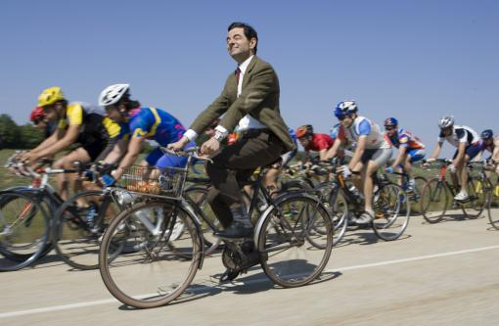

*Garantie anti buée et anti rayure, en ce qui concerne le buée je suis d’accord,*

*par contre grosse arnaque sur l’anti rayure*

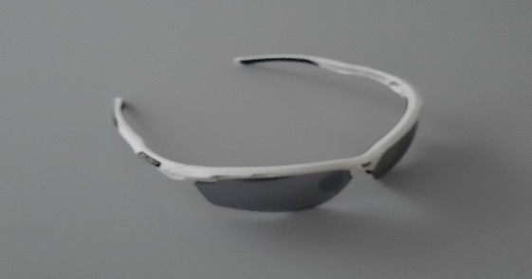

*Lunette RUDY Project Propulse*



**Page 17**

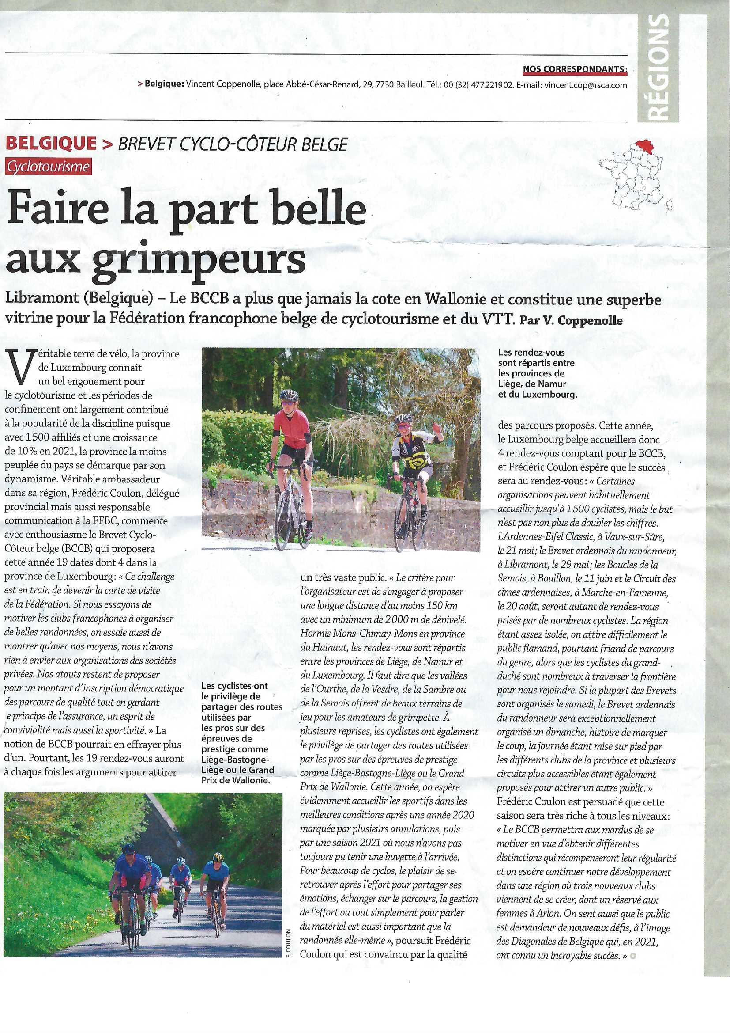

**On parle de nous en France**

**Hommage**

Nous n’étions pas encore remis du décès de Daniel COMBLIN (mais le serons-nous jamais ?) que tombait la nouvelle de celui de Marc DE MESMAEKER... décidément... Marc nous quitte après une longue vie bien remplie puisqu’il était du même âge que notre Grand Chef Blanc de la rue de la Liberté : 91 ans. !

Les « événements » du Congo ex-belge où il vivait nous le ramènent en Belgique... où il va reprendre contact avec le petit monde du cyclotourisme... qui ne va pas très bien lui non plus, jugez plutôt : la grande majorité des cyclos du pays sont affiliés à la Ligue Vélocipédique Belge (LVB) qui gère donc à la fois les compétitions et une part des activités des cyclotouristes, celles-ci d’ailleurs strictement réglementées... au grand mécontentement de membres qui, contre une affiliation coûteuse, ne reçoivent qu’une assurance très insuffisante, un bulletin inconsistant et se trouvent le plus souvent livrés à eux-mêmes pour ce qui est de leurs organisations.

Il reste bien une Fédération Belge du Cyclotourisme (FBC) mais, extrêmement minoritaire et donc privée de moyens de subsistance et notamment d’encadrement, elle ne fait plus que végéter et presque plus personne ne se risque à y organiser quoi que ce soit. Les quelques responsables qui s’accrochent encore vont alors demander à leur ancien sociétaire rentré du Congo de reprendre du service, Marc (vous aurez compris que c’est bien de lui qu’il s’agit...) va accepter, prendre son « bâton de pèlerin », recontacter ce qu’il reste de clubs, enregistrer leurs demandes, les soutenir dans leur désir d’adopter le principe de « l’allure libre », s’entourer de volontaires décidés et, petit à petit, remettre la machine en marche... jusqu’à ce que se manifeste la relève d’une jeunesse remotivée.

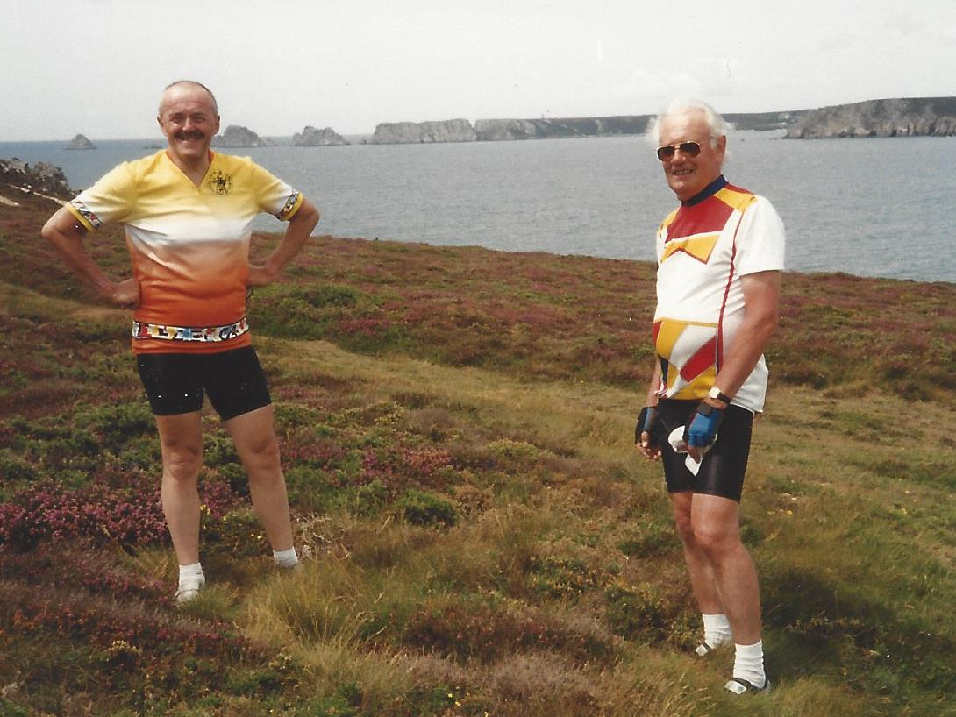

Juillet 97 : Voyage du club en Bretagne : à droite, avec

André Delbrouck, devant Pen Hir et les « Tas de Pois »

Delbrouck, devant Penhir et les « Tas de Pois »

Il va être aidé par le mécontentement croissant des cyclos encore affiliés à la LVB : ceux-ci, en effet, se rendent compte peu à peu que leur avenir n’est pas à une LVB qui privilégie la compétition... et encore ! La mésaventure arrivée à un pistard belge lors d’un Championnat du Monde se déroulant en Amérique du Sud achèvera de leur ouvrir les yeux : lorsqu’un jeune coureur s’estimant victime d’une manœuvre peu orthodoxe d’un concurrent voulut déposer réclamation, il ne trouva aucun délégué disponible (seuls ceux-ci pouvaient déposer une réclamation) : ces messieurs étaient allés  « gueuletonner » en ville !... Cela fut une des gouttes d’eau qui firent déborder un vase déjà bien rempli...

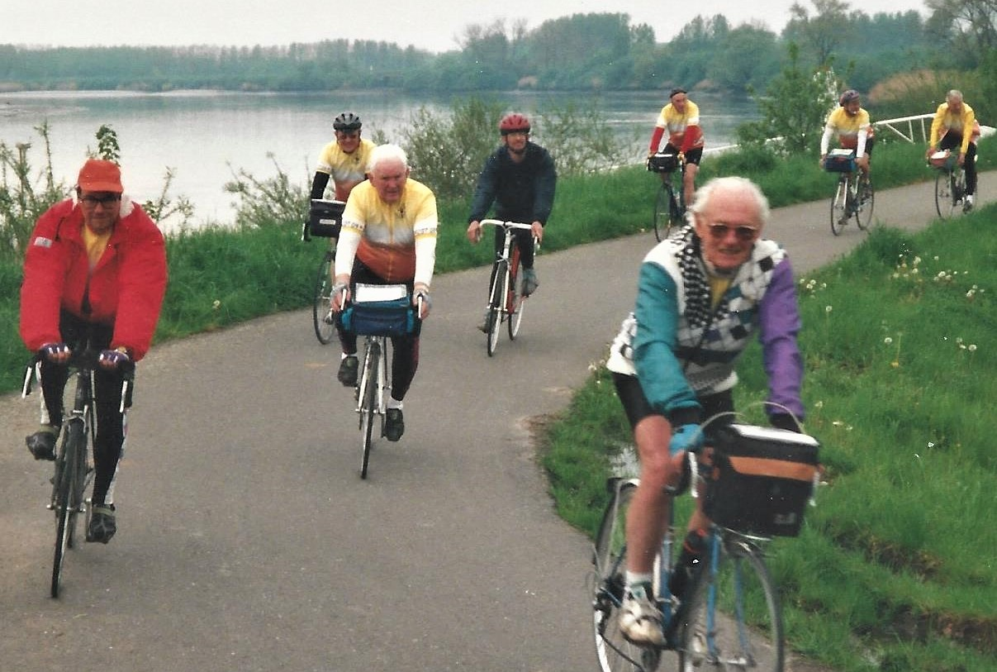

Car-Vélo 2000 : Marc emmène son groupe le long de l’Escaut

Marc, de son côté, prend son travail à cœur : il visite des clubs dans toutes les régions et participe à leurs organisations et c’est ainsi qu’après avoir tenu une réunion régionale d’information à Bouillon, il nous arrive

à Bertrix où le « Cyclo Club » local vient de créer ses « Boucles de la Semois » ; Marc y participe... et, pour la petite histoire, rentre de la même couleur que son maillot de la FBC : juste un peu moins vert ! Impressionné par le relief certes mais surtout par la beauté de nos paysages et l’ambiance du club, il nous laisse aussi une impression favorable qui ne se démentira jamais. Et c’est ainsi que notre club s’affiliera à la FBC... qui deviendra FFBC lorsque le désir d’indépendance des néerlandophones nous amènera à ajouter un second F pour « francophone »... vous l’aviez compris !

Plus tard, André DELBROUCK, copain de Marc et déjà proche du club par ses origines ardennaises et sa participation aux « Boucles » (en attendant d’y donner le précieux « coup de main » dont tous ici se souviennent), ayant déjà tâté des diverses activités CCB, nous amènera aussi Marc (et parfois son épouse Lily... et même sa fille Marjorie !) Outre sa participation à quelques voyages du club en France (voire en Italie) , tantôt sans, tantôt avec l’une ou l’autre de ces deux dernières, Marc participera puis organisera lui-même, de nombreuses excursions « car-vélo ». Quelques photos reprises ici nous rappellent quelques-unes de ces journées de bonheur...

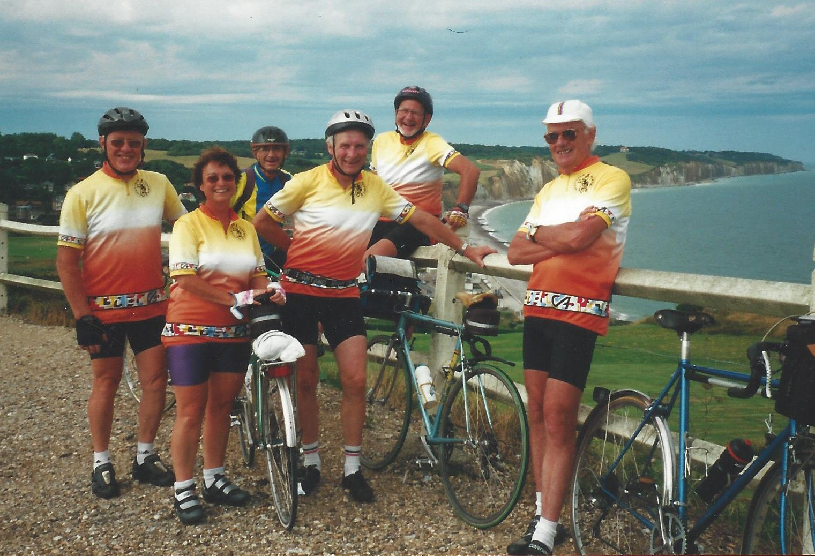

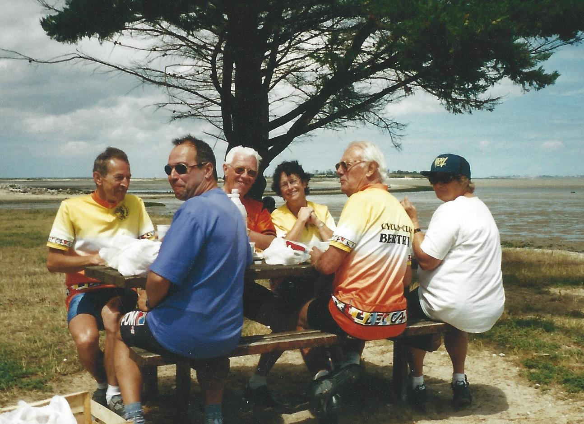

Juillet 2001 – Voyage du club à La Rochelle – Port-des-Barques

Marc (Trois-quarts dos) est à droite avec son épouse Lily.

Lorsque, après le décès aussi dramatique qu’inopiné de Maurice BASTIN, se posa l’inévitable question de la présidence du club, Marc intervint encore pour remotiver les gens avec la sagesse et le détachement bien précieux qui le caractérisaient.

Au cours de sa longue vie, Marc De

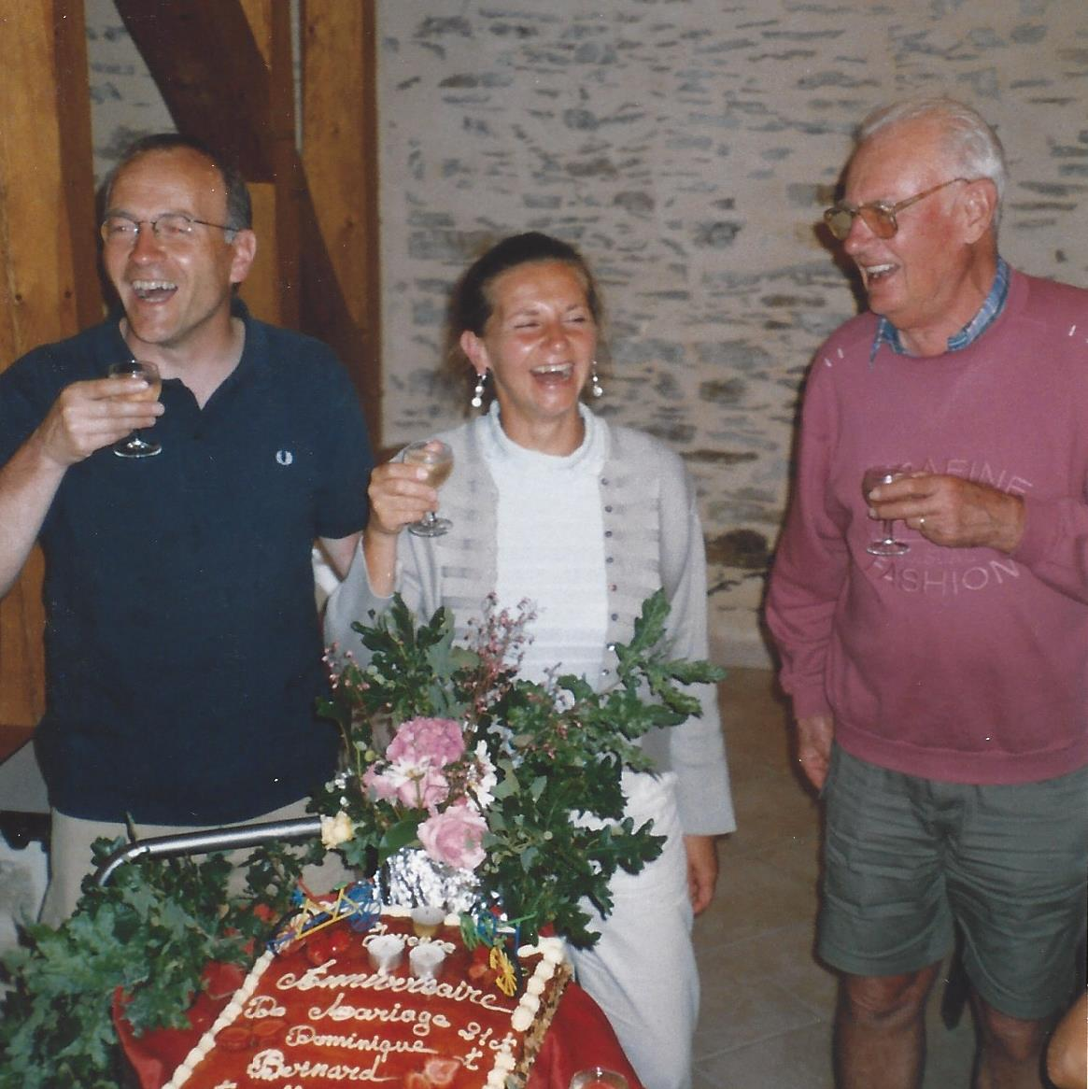

Mesmaeker ne s’affilia jamais qu’à un seul club cyclotouriste... Nous ne vous ferons pas l’injure de dire duquel il s’agissait !...

Nous ne t’oublions pas, nous ne t’oublierons jamais, Marc...

Gérard Hazée

Ci-contre : lors du voyage du club à Vouvant, Ci-dessus : en Normandie, devant Pourville

On fête des anniversaires... C’était en 2005... en 2000 ; Marc est à droite.

**Page 20**

**DE LA MALJOYEUSE A L’ARBORETUM**

Extraites des notes de ***l’Encyclopédie «Cotacol »*** , voici celles attribuées à certaines des « bosses » du coin familières à nos vélos... et à nos mollets...

Comment dites-vous ? Pourquoi je vous envoie ça ?

Parce que certain(e)s d’entre vous ont pensé (un peu vite selon moi...) de la petite route (voir dans le tableau ci-dessous en italiques grasses), bien jolie au demeurant (et c’est bien là ma principale motivation en l’intégrant dans un de nos parcours récents...) qu’il s’agissait d’un épouvantail.

Le tableau (des « bosses » du coin) que vous pouvez consulter ci-dessous m’aide un peu à remettre les choses en place et « l’église au milieu du village »...

Les points attribués par les auteurs l’ont été en fonction de certaines mesures relevées sur le terrain (notamment la pente et la distance) et des caractéristiques de chacune.

Saty (« Les Enclaves » à Noirefontaine) : 287

Ramonette à Bouillon : 268

Mont Zatrou à Les Hayons : 201

Le Maka à Auby : 200

Cugnon vers Auby-Bertrix : 191

Les Minières à Mortehan : 186

Le Terme à Dohan : 178

Le Christ à Bouillon : 172

Le Château des Fées à Bertrix (16%) 169

Voie Jocquée à Bouillon 161

La Goutelle du Wé à Bertrix 157

***L’Arboretum à Bertrix 150***

Les Ewys à Noirefontaine 130

La Cornette vers Auby 106

Evidemment, on peut discuter et la méthode (approximative) et le classement (par exemple, assez différent du mien... et probablement du vôtre s’il vous est aussi venu l’idée d’en faire un...) , regretter certaines absences (pourquoi La Cornette vers Auby et pas La Cornette vers Les Hayons ?) ou certaines sur- ou sous- estimations comme la Voie Jocquée à Bouillon (la mal-aimée du tableau ?)

Il reste que la montée de la Maljoyeuse vers l’arboretum, abordée avec tout le respect qui lui est dû, doit être acceptable même pour les vieilles guibolles en fin de parcours qui sont les nôtres, les miennes en particulier...

La beauté du paysage, l’utilisation des tout petits pignons et l’humilité que doit traduire notre lenteur assumée (Ah ! la lenteur !... Qui fera un jour l’éloge de la lenteur ?...), tout cela doit nous permettre non seulement de « passer » l’obstacle mais de l’apprécier.

Alors, sans rancune ?... et bien amicalement,

Gérard

**Page 21**